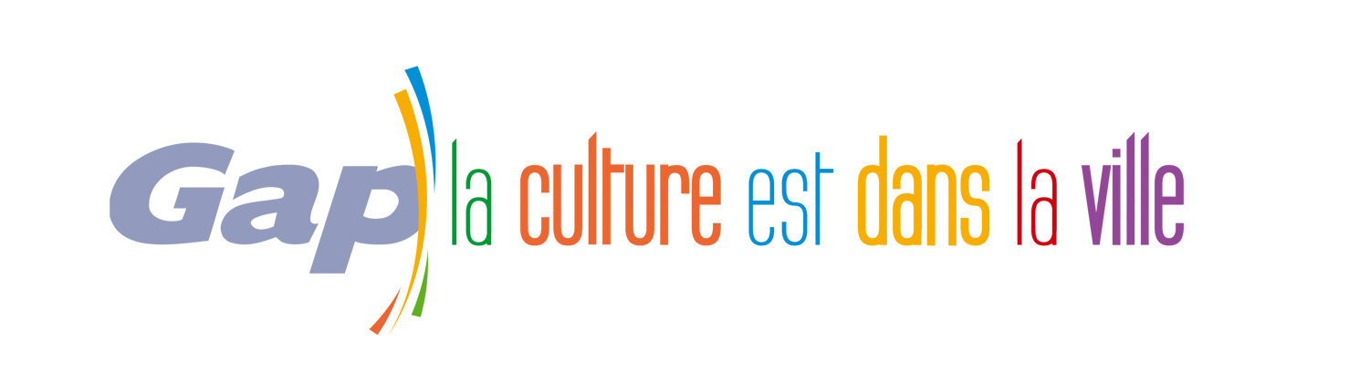
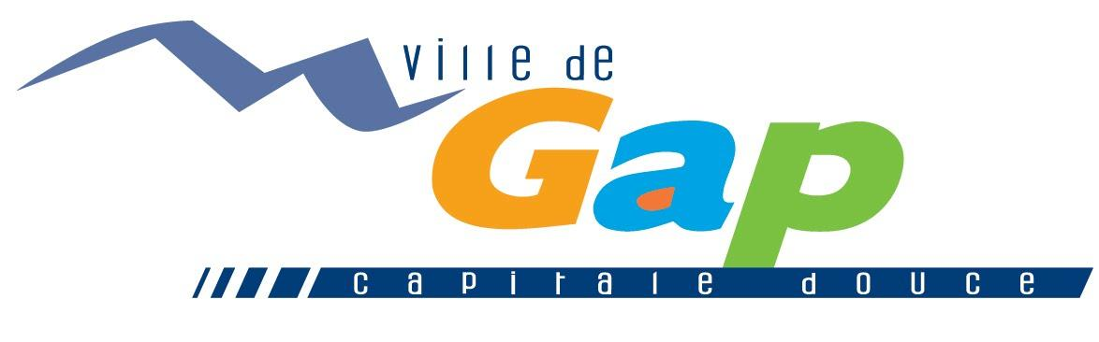

ACTIVITES CONCERNEES

- Cirque : Cirque de la Lune

- Théâtre : École Artistique Impulse, Université du Temps Libre (UTL), Association Grosso Modo, ASPTT Théâtre, Cie Chabraque

- Arts plastiques : Impulse, UTL

- Musique : Impulse, RécréAsons

- Danse : Studio 31, Association Avant-scènes, association Ainsi Danse, Impulse, Association Section Hip Hop : danse Hip Hop et Double-dutch, Dk Danse, La petite Scène

